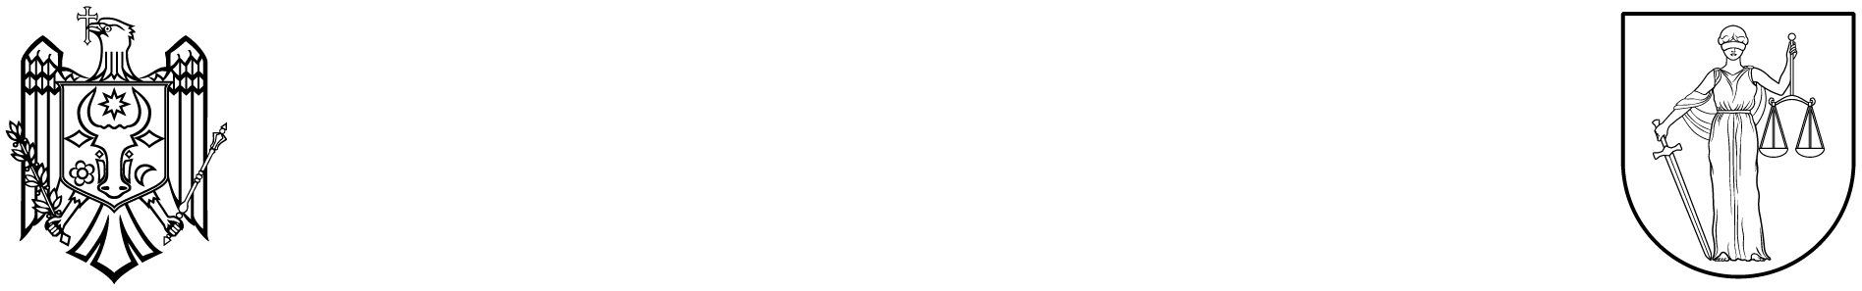
JUDECĂTORIA
BĂLȚI

Republica Moldova, or. Bălți, str. Hotinului, 43
Email: jba@justice.md; Tel.: /+373 231/ 22 212
www.instante.justice.md

Comisia de Concurs a Judecătoriei Bălți, anunță numele, prenumele persoanelor care au promovat concursul pentru funcția publică vacantă de grefier al Judecătoriei Bălți sediul central, sediul Fălești și sediul Glodeni:

- Bîlici Natalia
- Capbătut Roxana
- Nicov Alexandru
- Chirca Mădălina
- Ghețu Carolina
- Caduc Marinela
- Balan Irina

